CÂMARA MUNICIPAL DE LAGOA DA PRATA
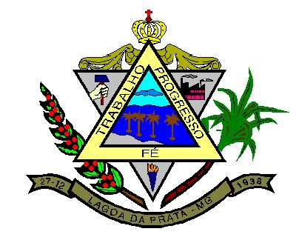
ESTADO DE MINAS GERAIS

RESOLUÇÃO Nº 537/ 2007

“Altera o Regimento Interno da Câmara Municipal de Lagoa da Prata”.

A Câmara Municipal de Lagoa da Prata, aprovou e eu Pedro Pereira Neto, Presidente, nos termos do Artigo 38, Inciso IV da LOM e Artigo 38, Inciso XXVIII, do Regimento Interno promulgo a seguinte Resolução:

Art. 1º Modifica-se o § 2º do Art. 124 da Resolução n.º 462/2004, de 16 de dezembro de 2004, que passa a ter a seguinte redação:

“Art. 124

§ 2º – A composição da Mesa atenderá, tanto quanto possível, à representação proporcional dos partidos com assento na Câmara, observando o contido no § 1º do Art. 30 da Lei Orgânica Municipal e no § 1º do Art. 58 da Constituição Federal.”

Art. 2º Acrescenta-se Inciso ao § 3º do Art. 124 da Resolução n.º 462/2004, de 16 de dezembro de 2004, renumerando os já existentes, tendo o Inciso a ser acrescido a seguinte redação:

“Art. 124 ...
§ 1º ...
§ 2º ...
§ 3º ...

I – O Vereador interessado em concorrer a qualquer cargo na Mesa Diretora deve registrar sua candidatura por meio de correspondência enviada à Secretaria da Câmara Municipal até às 18 horas do dia que anteceder as eleições, atendendo às seguintes condições:
a) sendo candidato sucessivamente em ordem decrescente a todos os cargos da Mesa Diretora, deve se manifestar expressamente quando do registro de sua candidatura;
b) a desistência quanto à candidatura poderá ser manifestada oralmente antes de iniciada a votação.

Art. 3º Esta Resolução entra em vigor na data de sua publicação.

Câmara Municipal de Lagoa da Prata, 11 de junho de 2007.

PEDRO PEREIRA NETO
Presidente da Câmara Municipal

